Тема работы: «Использование нетрадиционной техники рисования
в дошкольном возрасте»

Хабибуллина Роза Ильдусовна
Воспитатель I квалификационной категории
МБДОУ "Центр развития ребенка-детский
сад № 21 "Радость""

г. Набережные Челны

Использование нетрадиционной техники рисования в дошкольном возрасте.
«В творчестве нет правильного или не правильного пути,
есть только свой путь,
к чему стоит стремиться»

Рисовать хочется в любом возрасте. А дошкольники рисуют много и с большим желанием. Детское творчество – мир ярких, удивительных образов. Оно поражает нас взрослых своей непосредственностью, оригинальностью, буйством фантазии. Научиться рисовать в дошкольный период нетрадиционным способом интереснее вдвойне.
В своей работе я активно использую нетрадиционную технику рисования (НТР). Термин «нетрадиционный» (от лат. traditio – привычный) подразумевает использование материалов, инструментов, способов рисования, которые не являются общепринятыми.
Применение НТР способствует обогащению знаний детей о предметах и их использовании, о материалах, способах применения. Дети учатся рисовать красками, карандашами, мыльной пеной, свечкой. Пробуют рисовать не только кисточкой, карандашами, фломастерами, но и ладошкой, пальцами, кулачком, получать изображение с помощью подручных средств (ниток, трубочек, листьев деревьев).
Использование всех нетрадиционных техник изображения позволяет дошкольникам экспериментировать – смешивать краски с мыльной пеной, акварель с гуашью.
Непосредственно рисуя пальчиками, ладонью и кулачком дети познают свойства краски (густоту, твердость, вязкость), а добавляя воду, получать различные оттенки. Развивается тактильная чувствительность, цветоразличение.
Рисуя и экспериментируя, дети задают вопросы педагогу, друг другу, обогащается и активизируется их словарный запас.
Нетрадиционные техники изображения требуют соблюдения последовательности работы. Так дети учатся планировать свою работу.
Используя нетрадиционную технику рисования, я обратила внимание как у детей «загораются глазки». У них появляется радостное настроение, и нет никакого страха перед тем, что у них не получиться. Рисуя, дошкольник не утомляется, у него сохраняется высокая активность, работоспособность на протяжении всего времени, отведенного на выполнение задания, развивается уверенность в своих силах, развивается пространственное мышление, развивается мелкая моторика рук, появляется усидчивость и внимательность.
Используя НТР можно облегчить сам процесс рисования, ведь даже не каждый взрослый сможет изобразить какой-либо предмет.
Существует много техник нетрадиционного рисования, их необычность позволяет детям быстро достичь желаемого результата.
Кляксография.
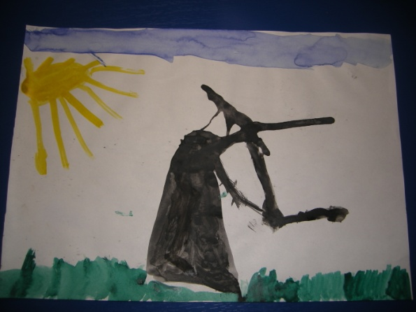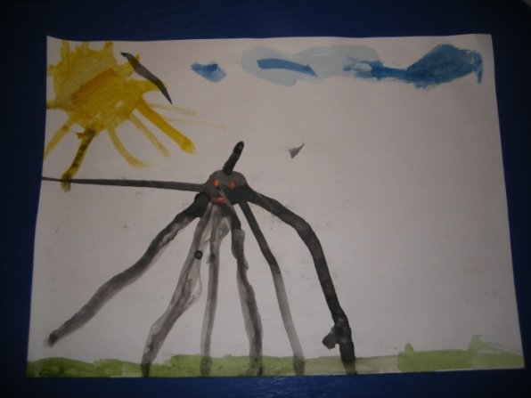

Тычок жесткой полусухой кистью.
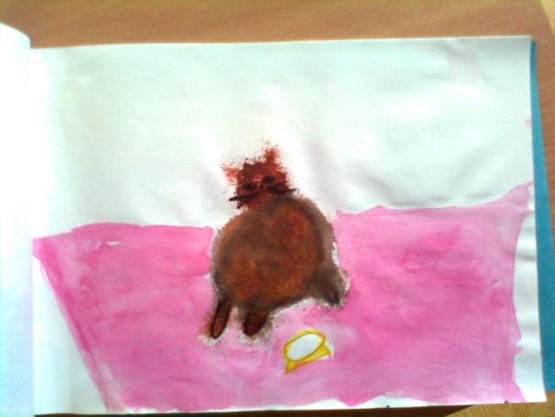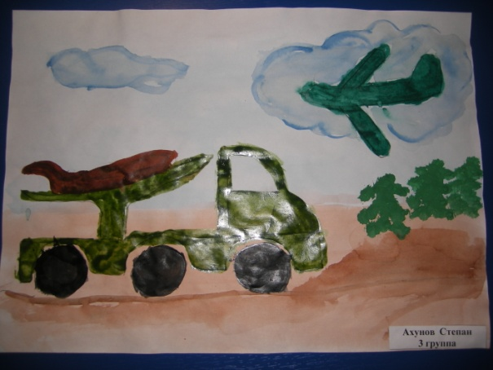

Рисование пальчиками.
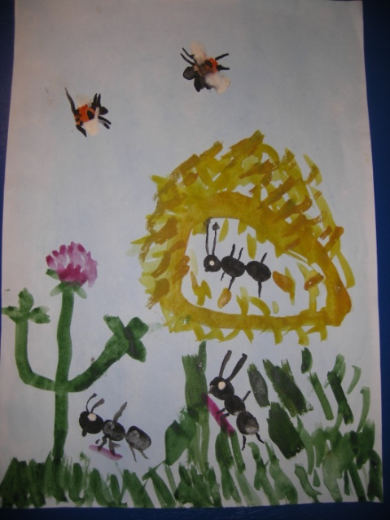
Отпечатки листьев.
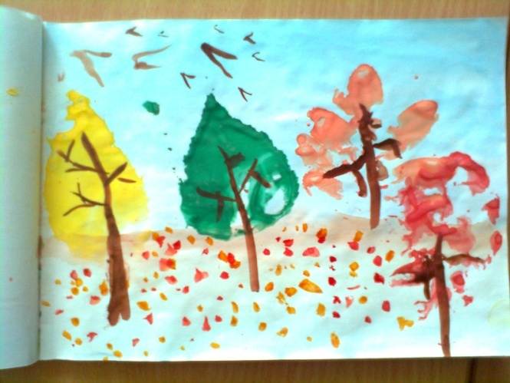

Рисование ладошкой
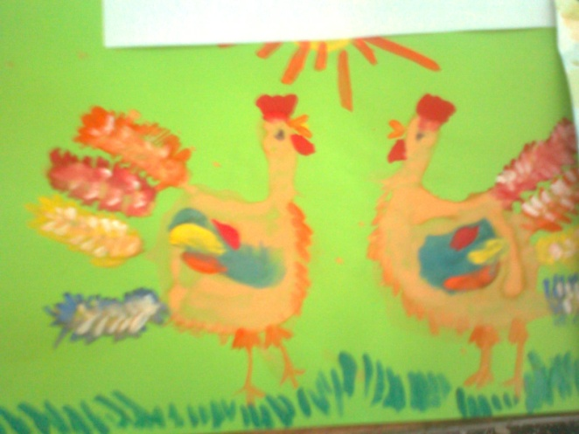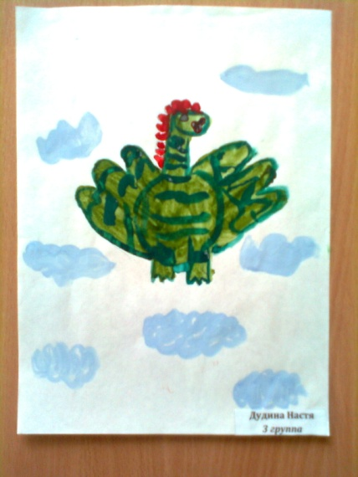

Оттиск смятой бумагой.
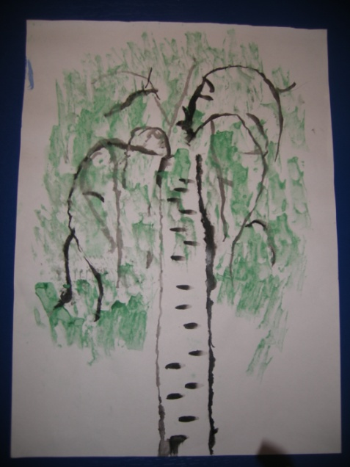

Ниткография.
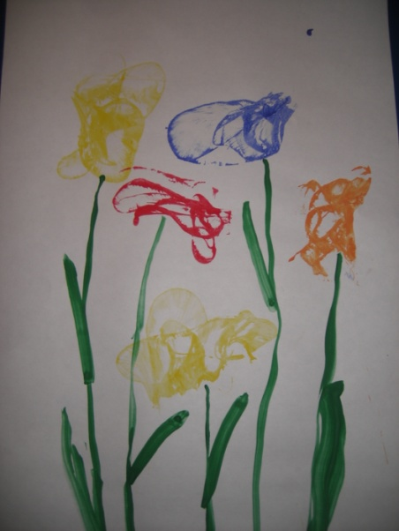

Монотипия.
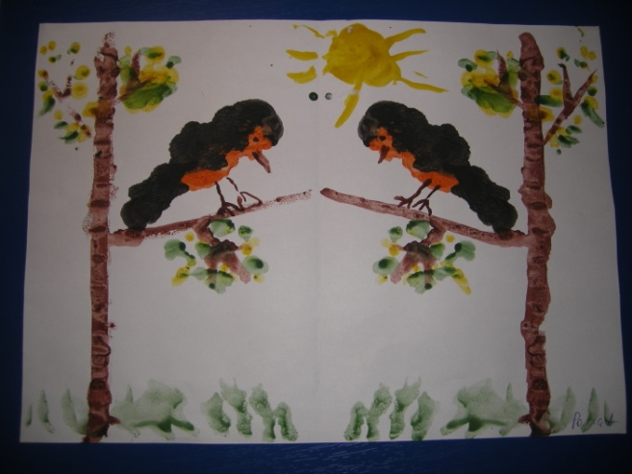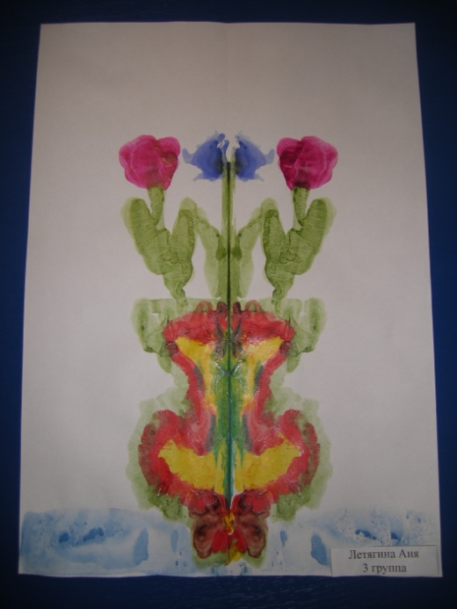
Пластилинография.
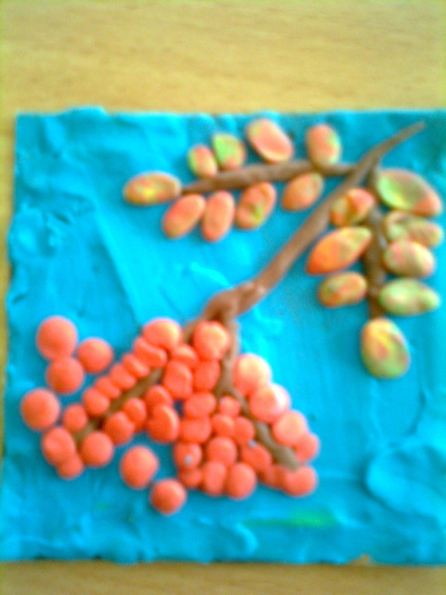
Список использованных источников
- Доронова Т.Н. «Природа, искусство и изобразительная деятельность детей»
- Казакова Р.Г. «Изобразительная деятельность в детском саду»
- Лыкова И.А. «Методическое пособие для специалистов дошкольных образовательных учереждений»
- Никитина А.В. «Нетрадиционные техники рисования в детском саду»
- Шайдуровна Н.В. Методика обучения рисованию детей дошкольного возраста. М.: – 2010.

